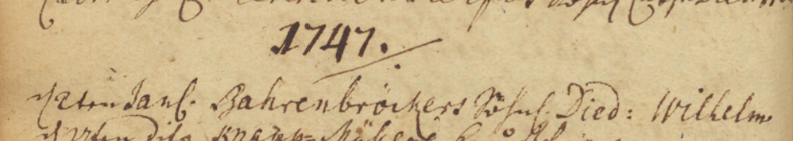

Kirchenbuch Kamen 1747, ARCHION-Bild 85 in „Beerdigungen 1719 – 1760“
Abschrift:
„1747 …den 2ten Jan. Bahrenbröckers Söhnl. Died: Wilhelm“.

